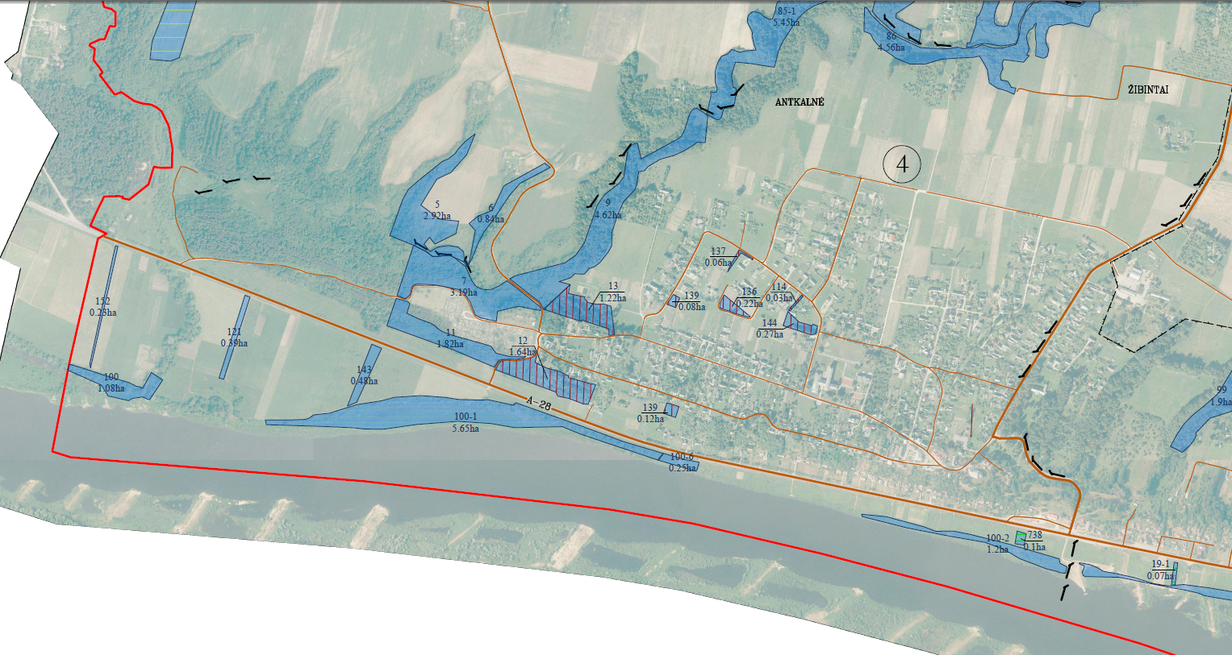
NEPRIVATIZUOJAMO ŽEMĖS SKLYPO SCHEMA VELIUONOS SEN., ANTKALNĖS K.

